Сказки Шарля Перро
(«Кот в сапогах»,
«Красная шапочка»)
16 мая 2015
Концертный зал имени П. И. Чайковского

Видеозапись концерта
Сказки Шарля Перро («Кот в сапогах», «Красная шапочка») : Московская государственная академическая филармония (meloman.ru)

Александр Олешко (художественное слово)

Академический симфонический оркестр
Московской филармонии

Игорь Манашеров, дирижёр

В ПРОГРАММЕ:
Валерия Беседина
Сказки Шарля Перро
(«Кот в сапогах», «Красная шапочка»)
Уважаемые коллеги! Понимаем, что детям сложно просидеть больше 40 мин в зале, поэтому можно не показывать обе сказки за один раз. В один день «Кот в сапогах», в другой «Красная шапочка». Также и с «Денискиными рассказами», можно показать два три рассказа, заранее посмотреть время, когда включить и выключить трансляцию.

Оркестр Осипова – детям.
Виктор Драгунский. «Денискины рассказы»
1 октября 2022
Концертный зал имени П. И. Чайковского

Видеозапись концерта

Оркестр Осипова – детям. Виктор Драгунский. «Денискины рассказы» : Московская государственная академическая филармония (meloman.ru)
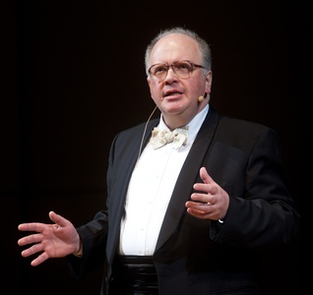

Национальный академический оркестр
народных инструментов России
имени Н. П. Осипова

Владимир Андропов, дирижёр

Павел Любимцев (художественное слово)
Художник-постановщик, видеосценография –
Наталия Барабаш
Художник по свету – Марат Муллин

В ПРОГРАММЕ:
Виктор Драгунский. «Денискины рассказы» («Красный шарик в синем небе», «Слон и радио», «Тайное становится явным», «Сражение у чистой речки», «Сверху вниз наискосок»)
Шостакович, Курт, Назарова-Метнер, Щедрин, Мокроусов, Дунаевский, Кабалевский, Ибер, Хренников

В ГОСТЯХ У ОПЕРНОЙ СКАЗКИ
Театр «Геликон-опера»
Видеозапись концерта
В гостях у оперной сказки (culture.ru)
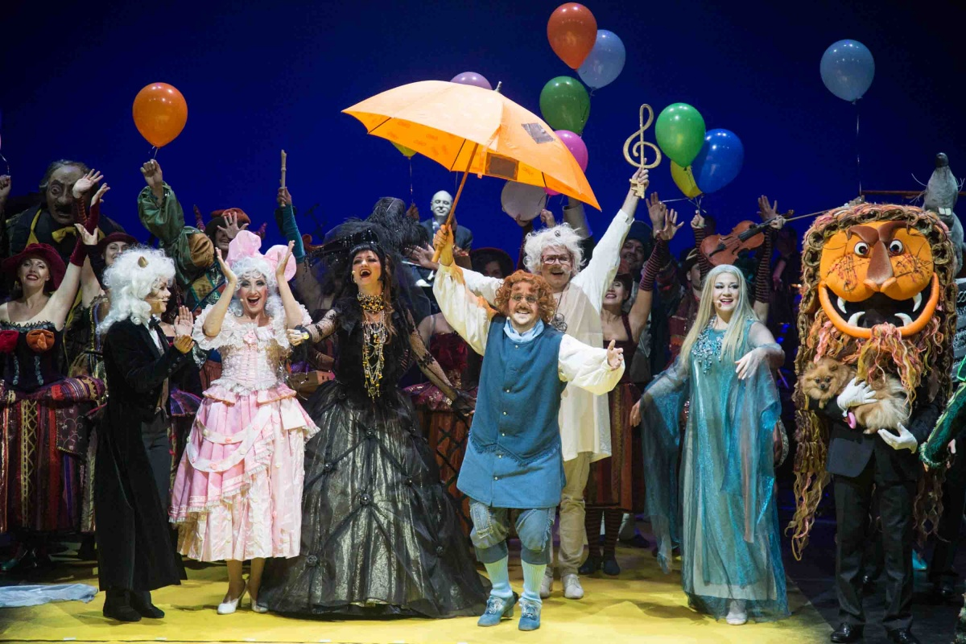
Театр «Геликон-опера» приглашает на музыкальный спектакль для детей «В гостях у оперной сказки». Режиссер Илья Ильин создал эту постановку, чтобы познакомить маленьких зрителей с оперным искусством.
В спектакль вошли известные арии из классических опер на сказочные сюжеты.
В ролях: Виталий Фомин, Лидия Светозарова, Михаил Серышев, Юлия Щербакова
Режиссёр: Илья Ильин

Где это видано, где это слыхано
ФИЛЬМ, СЕМЕЙНЫЙ, 1973, 24 МИН
Где это видано, где это слыхано (1973) — смотреть все серии фильма бесплатно онлайн в хорошем качестве 720 HD на портале Культура РФ (culture.ru)
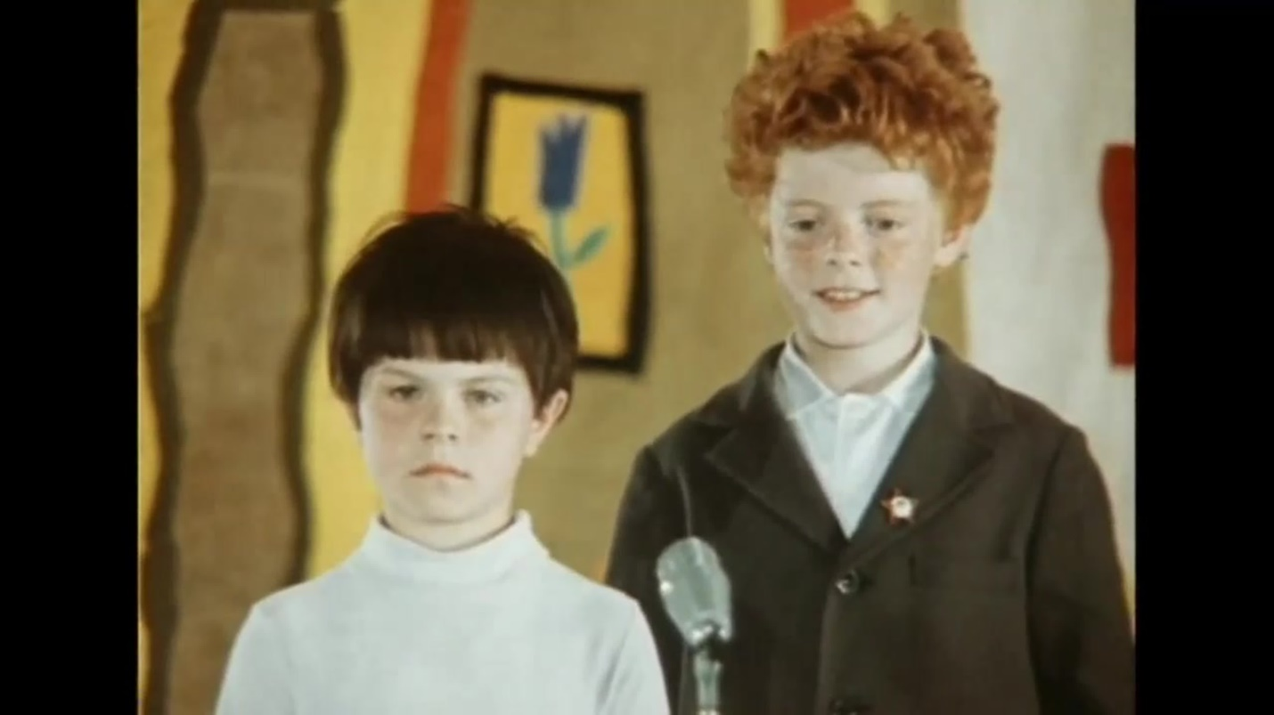
Режиссёр: Валентин Горлов
В ролях: Сергей Крупеников, Алексей Сироткин, Владимир Петров, Антонина Павлычева, Марина Немкова, Вадик Плисов, Маргарита Сергеечева, Александр Ведерников, Илья Стулов, Наташа Веселова

